УПРАВЛЕНИЕ ОБРАЗОВАНИЯ АДМИНИСТРАЦИИ
ГЕОРГИЕВСКОГО ГОРОДСКОГО ОКРУГА СТАВРОПОЛЬСКОГО КРАЯ

ПРОГРАММА

муниципального этапа

всероссийской олимпиады школьников
2023/24 учебного года

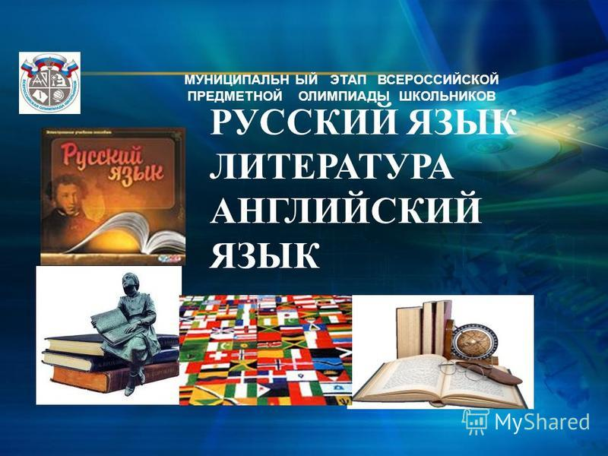

Георгиевский городской округ, 2023 г.
УПРАВЛЕНИЕ ОБРАЗОВАНИЯ АДМИНИСТРАЦИИ
ГЕОРГИЕВСКОГО ГОРОДСКОГО ОКРУГА СТАВРОПОЛЬСКОГО КРАЯ

ПРОГРАММА
проведения муниципального этапа всероссийской олимпиады школьников

05 декабря 2023 года –
первый день Олимпиады (математика)

Место проведения: МБОУ СОШ №7 г.Георгиевска
Ответственная за проведение олимпиады – Серякова Ирина Валентиновна, ведущий специалист управления образования администрации Георгиевского городского округа
тел. 3-20-48 e-mail: seryakova2014@mail.ru

Организационные мероприятия
8:30 –8:55 | Совещание с организаторами | Каб. 23 (2 этаж)
9:00 –9:30 | Регистрация участников | Холл школы
10:00 | Начало олимпиады

Выполнение олимпиадных заданий
10:00 – 12:00 | математика (55 человек) | Аудитории №1,2,3,4,5,7,9,10,

Разбор олимпиадных заданий
14:00-14:30 | математика | Аудитория №5

Работа членов жюри
с 14:00 | Работа членов жюри, подведение итогов | Аудитории №2,3,
Показ олимпиадных работ 05.12.2023 года
14.00 | физика | Аудитория №5
Ознакомление участников олимпиады с результатами
На сайте управления образования
администрации Георгиевского городского округа по ссылке:
http://georg-gorono.ru/index.php/olimpiady/54-vserossijskaya-olimpiada-shkolnikov/3021-munitsipalnyj-etap-vserossijskoj-olimpiady-shkolnikov-2023-2024-uchebnogo-goda
05.12 | Протоколы | После проверки работ
09.12 | Итоговые протоколы | до 18.00

График рассадки участников муниципального этапа Всероссийской олимпиады школьников на базе МБОУ СОШ №7

Дата проведения: 05 декабря 2023
Предмет: математика
Количество участников: 130 человек

Аудитория | Категория участников | Количество | Организаторы
1 (каб.№29) | 7 класс | 15 | Алфимова М.А./  Овечкина М.А.
2 ( каб.№28) | 7+8 класс | 7+8 | Лейпи М.В./
3 (каб.№27) | 8 класс | 15 | Бушуева Н.А.
4 (каб. №24) | 8 класс | 15 | Старовойтова Г.И./
5 (каб. №22) | 9 класс | 15 | Калинина О.И./  Боева Е.Ф
7 ( каб.№42) | 9 класс | 15 | Литовченко Е.В./
9 (каб. №46 ) | 10 класс | 14 | Феслер Н.Н. /  Маёров О.Н.
10 (каб. №47) | 10 класс | 12 | Рожкова С.В./
11 (каб.48) | 10 класс | 5 | Кузнецова Е.Ф.
12 (каб.49) | 11 класс | 15 | Ерёмина Л.Н.
13 (каб.50) | 11 класс | 13 | Ильченко Е.Ю.

Дежурные:
Пост №1
Ланская Т.Н., Клеменищева Н.А.
Пост №2
Манафова Э.А., Рамазанова П.Р.
Пост №3
Кандаурова М.М., Селиверстова М.С

